LYCEE INTERNATIONAL JEAN-MERMOZ
mission

laïque

Côte d’Ivoire

ABIDJAN – COCODY
08 BP 3545 ABIDJAN 08
Tél : 22 48 05 29 – E-mail : info@lijmermoz.org www.lijmermoz.org

LISTE DES MANUELS SCOLAIRES TERMINALE S
2018/2019

DISCIPLINE | MANUELS | FOURNITURES
ANGLAIS | Meeting Point Anglais Tle. édition 2012  Editeur: Hatier  Auteur(s) : Josette Starck, Dominique Santoni…  Manuel de l’'élève :  ISBN : 978-2-218-95390-3 Workbook | - cahier 24x32 (96 p)  - 1 clé USB de 4 GO
ARABE LV3 | 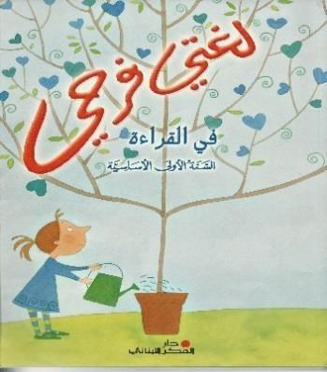 | 4 cahiers doubles lignes  1 grand cahier 200 pages  1 porte-vue
ESPAGNOL LV2-LV3 | Pas de manuel | 1 cahier grand format 24 x 32 (100 pages)
ALLEMAND LV3 | Team Deutsch Tle - Livre de l'élève (2012)  ISBN : 9782356850812  Livre + CD audio  Team Deutsch Tle - Cahier d'activités (2012)  ISBN : 9782356850829 | 1 grand cahier 200 pages  1 porte-vue
HISTOIRE  GEOGRAPHIE | Histoire-Géographie Lycée  Auteur(s) : Guillaume Bourel, …  Hâtier Edition 2014  ISBN : 978-2-218-98005-3 | 1 grand cahier 24x32, grands carreaux, sans spirale, 180 pages
MATHEMATIQUES | Maths Repère TS, Hachette  ISBN : 9782011355881 | 2 cahiers A4, 96 pages, petits carreaux + un cahier de brouillon (non exclusif aux mathématiques)  Un rapporteur, une équerre, Calculette : TI 83 Premium CE (autres modèles avec mode examen acceptés mais l’élève devra être autonome)
PHILOSOPHIE | Œuvre intégrale  EPICURE, Lettre à Ménécée, Hatier  ISBN-13: 978-2218991394 | Classeur et feuilles simples A4
S.V.T.  S.V.T. Spécialité | - Manuel SVT Terminale S, Edition 2012  Auteur : André Duco  Editeur : Belin  ISBN : 978-2-7011-6260-7  - Manuel SVT Terminale S Spécialité, Edition 2012  Auteur : Michel Dreyer  Collection : André Duco  Editeur : Belin  ISBN : 978-2-7011-6258-4 | Classeur grand format + feuilles dessin + blouse de laboratoire en coton

PHYSIQUE-CHIMIE  Spécialité PC | Hachette Physique Chimie TS Enseignement  spécifique Edition 2012 ISBN : 978-2—0113-5574-4  Hachette Physique Chimie TS Enseignement de spécialité Edition 2012  ISBN: 978-2-01-135580-5 | Classeur grand format + blouse de laboratoire manches longues en coton
LATIN | Manuel de l'élève Tle Latin  Auteur(s) : Céline Le Floch, Christine  Tardiveau, Aude Alizon  Hatier, éd. 2010  ISBN 978-2-218-9348-3 | Le Satiricon, Pétrone § XXVII-LXXVIII  Dictionnaire Gaffiot poche ISBN 9782011679406
Arts Plastiques Option | Pas de manuel | -1 petit cahier travaux pratiques 17 x 22 cm 96 pages  - 1 pochette de papier dessin- 12 feuilles blanches 24 x 32 cm- 180 gr - Un grand carton à dessin 52 cm x 72 cm cm pour conserver les productions scolaires ou personnelles.  - 1 clé USB 1 Go (Images, diaporamas, vidéos et textes produits en classe ou à la maison)  - Un porte-vue de 20 pages pour matérialiser le parcours d'éducation artistique et culturelle (PEAC) et les documents méthodologiques.  Une trousse spéciale avec :  - 12 crayons de couleurs  - 12 feutres pointes moyennes ou larges  - 1 crayon à papier HB, paire de ciseaux (scolaire), colle en tube, gomme et taille-crayon et une règle flexible 20 cm.  - Un marqueur noir permanent - Un grand tee-shirt ou un tablier de protection avec le nom de l'élève.

